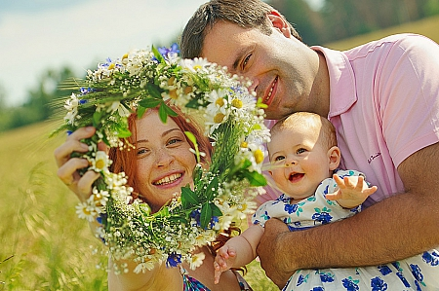**Правила безопасности детей на природе**

Как приятно отправиться с малышом на природу в тёплое время года! Дышится легко, смотреть на всё приятно, ребёнок с радостью рассматривает окружающее его пространство: вот он провожает глазками муравья, вот берёт в руки травинку, то пороет лопаткой в земельке под кустиком! Идиллия!

Но чтобы приятный отдых с малышом в солнечное время не омрачался, родителям никогда не следует забывать о правилах безопасности детей на природе.

**Правила безопасного отдыха на природе**

Выезжая за город, на природу, во время отдыха постарайтесь следовать некоторым нехитрым правилам. И Вы избежите неприятностей, которые могут причинить вред Вашему здоровью и здоровью Вашего малыша.

* не срывайте и не позволяйте своему ребенку брать в руки незнакомые растения и грибы. Они могут быть ядовитыми!
* не пейте воду из открытых источников – ручьев, озер, реки;
* в солнечную погоду, особенно, если планируете отдых на воде, не забудьте надеть головной убор и обработать кожу солнцезащитным средством;
* примите все меры защиты от насекомых: надевайте длинные брюки, рубашку с длинным рукавом, головной убор, используйте репелленты. А если собираетесь ночевать в палатке, не забудьте взять с собой сетку;
* не забудьте взять влажные салфетки, чтобы иметь возможность «помыть» руки в условиях отсутствия воды.

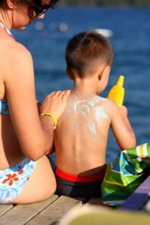**Как защитить ребёнка от солнца**

Солнце – важный участник удачного выходного дня на природе. Но чтобы солнце было другом, а не врагом, учитывайте следующие меры предосторожности:

1. Кожа детей очень чувствительна к воздействию солнечных лучей. Как результат, даже непродолжительное пребывание малыша под открытым солнцем чревато перегреванием и появлением солнечных ожогов. Как же защитить ребенка от вредного воздействия солнца? Желательно, чтобы на открытом пространстве (на улице, пляже и т.д.) ребенок находился только до 10:00 и после 16:00. Но при этом его кожа должна быть под защитой специальных солнцезащитных средств.
2. Следите за тем, чтобы ребенок не находился под прямыми лучами солнца. Прогулка в тени деревьев или под тентом – это оптимально. Голова ребенка должна быть прикрыта широкополой панамкой, прикрывающей от солнца уши и шею, а одежда прикрывала руки и ноги.
3. Не стоит также забывать о защите глаз от ультрафиолетовых лучей. Существуют солнцезащитные очки для малышей, обеспечивающие 100% фотозащиту.

**Солнцезащитные средства для детей**

Правильно выбранная солнцезащитная косметика убережет нежную детскую кожу от вредного воздействия ультрафиолетовых лучей и сделает любой отдых летом более безопасным. На всех средствах, защищающих от вредного воздействия солнца, есть пометка SPF, что означает фотозащитный фактор (Sun Protection Factor). Номер SPF – это условное обозначение степени защиты от ультрафиолетовых лучей: чем выше число, тем большая защита. У солнцезащитного крема или спрея для ребенка фотозащитный фактор должен быть не менее 30.

Наносить средство на кожу ребенка нужно минут за 30 до выхода на улицу, а потом периодически, с интервалом 2 часа, повторять нанесение.

**Что делать если ожоги солнечные вдруг появились?**

Если же ребенок все-таки получил солнечный ожог, первое, что нужно предпринять, это принять прохладный (не холодный) душ или ванну. Можно осторожно применить прохладный, влажный компресс на кожу, чтобы помочь облегчить боль и жар. Для облегчения дискомфорта на кожу можно нанести средства после загара. как правило, они содержат пантенол, который способствует быстрому восстановлению обожженной кожи. Небольшое количество средства нужно равномерно распределить по поврежденной коже и дать впитаться. Не забывайте хорошо поить ребенка и в случае повышения температуры тела, обязательно вызовите врача.

**Как защитить ребёнка от клещей**

Помните о том, что с апреля-мая начинается сезон клещей. Как жалко, что даже объединив усилия всех родителей мира мы не можем, раз и навсегда победить и отменить данных неприятных жителей лесов и парков.

Обезопасить себя и малыша от контакта с клещом можно, следуя таким мерам предосторожности:

* Нужно правильно одеваться, а открытые участки тела обрабатывать репеллентами.
* Желательно, чтобы одежда была светлая, с длинным рукавом, манжеты застегнуты, а брюки длинные, с резинкой внизу и, обязательно, головной убор.
* При покупке средства, отпугивающего насекомых, обратите внимание, чтобы было указано «от клещей».
* И конечно, по возвращении домой не забудьте провести тщательный осмотр.

**Малыш все тянет в рот на природе.**

**Что делать?**

Малыш познает мир. Один из способов познания – попробовать на вкус. Поэтому все малыши всё тянут в рот. Дома с этим еще как-то можно мириться. Но что делать на улице, если малыш не пропускает ни одного привлекательного камешка, окурка сигареты или просто ложится пузиком в лужу, пытаясь лакать воду из нее, как до этого делала пробегавшая мимо бездомная собачка. Ведь все это может стать источником болезнетворных микроорганизмов и гельминтов. Во-первых, берите с собой влажные салфетки, чтобы сразу вытереть руки, а по возвращении домой – обязательно помойте руки с мылом. Во-вторых, постоянно объясняйте малышу, что можно брать в рот, а что нет.